**XY662** *scheda creata il 20 aprile 2024*

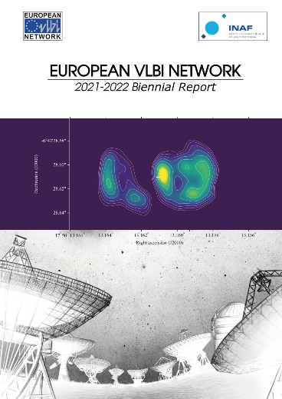**Descrizione storico-bibliografica**

\***European Consortium for VLBI and Joint Institute for VLBI in Europe** : biennal reports. – 2001/2002. – [S.l. : European Consortium for VLBI ; Joint Institute for VLBI in Europe, [2003?]. - Testi elettronici (1 file PDF)

\***European VLBI network** : ... biennal report / European Consortium for VLBI. – 2003/2004- . – [S.l. : s.n., 2005?]- . - volumi : ill. ; 25 cm. ((Biennale. – Dal 2021/2022 editore versione a stampa: Bologna : Bologna University Press. - In copertina: INAF, Istituto nazionale di astrofisica. - Disponibile anche online. - CFI1124364

Autori: European VLBI network <consorzio> ; Istituto nazionale di astrofisica

Soggetto: Interferometria – Periodici; Radioastronomia – Periodici

**Volumi disponibili in rete** [2001/2002-2019/2020](https://www.evlbi.org/evnpub); [2021/2022](https://buponline.com/prodotto/european-vlbi-network/)

**Informazioni storico-bibliografiche**

**Le pubblicazioni di EVN.** Scopri il patrimonio di conoscenze generato attraverso la rete europea VLBI (EVN) esplorando la nostra raccolta completa di importanti pubblicazioni. Questa selezione curata include documenti recenti che incorporano i dati EVN, che mostrano la ricerca all’avanguardia e le scoperte rivoluzionarie rese possibili dalle capacità della nostra rete. Inoltre, troverete il procedimento dal Simposi EVN. Queste pubblicazioni non solo evidenziano i risultati scientifici facilitati dall'EVN, ma servono anche come testimonianza dello spirito collaborativo e della ricerca innovativa all'interno della comunità VLBI. Immergiti nei nostri archivi per testimoniare l’evoluzione della radioastronomia e il ruolo fondamentale che l’EVN svolge nel svelare i misteri dell’universo. Per qualsiasi pubblicazione, compresi i dati EVN, si ricorda che richiediamo i [riconoscimenti necessari](https://www.evlbi.org/publication). <https://www.evlbi.org/evnpub>.

L'**interferometria a lunghissima base** o **a base molto ampia** (in sigla **VLBI**, dall'inglese *very long baseline interferometry*) è una tecnica di [interferometria](https://it.wikipedia.org/wiki/Interferometria) astronomica utilizzata in [radioastronomia](https://it.wikipedia.org/wiki/Radioastronomia). In VLBI un segnale emesso da una [radiosorgente](https://it.wikipedia.org/wiki/Radiosorgente), quale un [quasar](https://it.wikipedia.org/wiki/Quasar), viene raccolto da più radiotelescopi dislocati sulla Terra. Viene quindi calcolata la distanza tra i radiotelescopi del sistema rilevando la differenza di tempo del segnale sorgente in arrivo ai diversi telescopi. Questo consente di effettuare l'osservazione di un oggetto tramite molti radiotelescopi la cui risultante è una combinata simultanea, emulando così un telescopio di dimensioni pari alla massima distanza tra i telescopi del sistema. I dati ricevuti da ogni antenna del sistema includono i tempi di arrivo sincronizzati con un [orologio atomico](https://it.wikipedia.org/wiki/Orologio_atomico) locale, come un [maser](https://it.wikipedia.org/wiki/Maser) all'idrogeno. In un secondo momento, i dati sono combinati con quelli provenienti dalle altre antenne che hanno registrato lo stesso segnale radio, producendo l'immagine risultante. La risoluzione ottenibile utilizzando la tecnica interferometrica è proporzionale alla frequenza di osservazione. La tecnica VLBI consente una distanza tra i telescopi molto maggiore di quella possibile con l'interferometria convenzionale, che richiede che le antenne siano fisicamente collegate tramite [cavo coassiale](https://it.wikipedia.org/wiki/Cavo_coassiale), [guida d'onda](https://it.wikipedia.org/wiki/Guida_d%27onda), [fibra ottica](https://it.wikipedia.org/wiki/Fibra_ottica) o altro tipo di trasmissione cablata. L'incremento della distanza tra i telescopi è possibile nella VLBI grazie allo sviluppo della tecnica di imaging chiamata "[fase di chiusura](https://it.wikipedia.org/wiki/Fase_di_chiusura)", sviluppata da Roger Jennison negli anni 1950, che consente al sistema VLBI di produrre immagini con una risoluzione ben superiore. La VLBI è sfruttata maggiormente per *l'imaging* di radiosorgenti cosmiche lontane, il monitoraggio di veicoli spaziali e per applicazioni in [astrometria](https://it.wikipedia.org/wiki/Astrometria). Inoltre, poiché la tecnica VLBI misura le differenze di tempo tra l'arrivo delle onde radio sorgenti alle varie antenne del sistema, può essere utilizzata anche *al contrario* per eseguire studi sulla rotazione terrestre, precise mappature millimetriche dei movimenti delle [placche tettoniche](https://it.wikipedia.org/wiki/Tettonica_delle_placche) ed altri tipi di studi [geodetici](https://it.wikipedia.org/wiki/Geodesia). Tale tecnica richiede una notevole mole di misurazioni di differenze temporali per un segnale in entrata da una sorgente a notevole distanza (come un quasar) studiato per un certo periodo di tempo da una rete mondiale di antenne. <https://it.wikipedia.org/wiki/Interferometria_a_lunghissima_base>